Sprint 2
Titulo |  | HID-004 Suscripción VIP Usuario | Prioridad | 7 | Estimación | 20 horas
Descripción
Como un usuario, necesito suscribirme a un plan VIP (Oro o Diamante), con la finalidad de acceder a funcionalidades exclusivas.

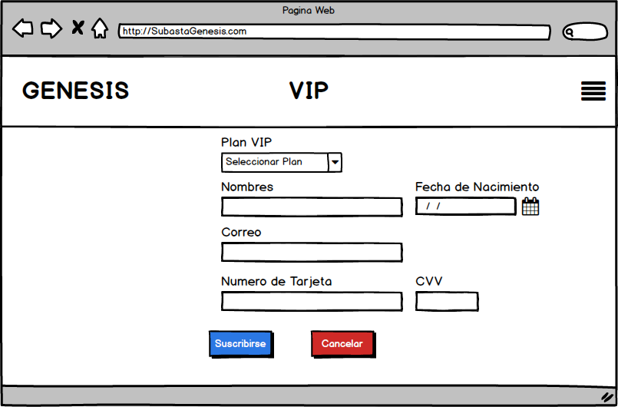

Criterio de aceptación
1 | El usuario selecciona un plan VIP (Oro o Diamante), ingresa los datos de pago y confirma la suscripción y da al botón “Suscribirse, entonces el sistema activa el plan VIP y muestra el mensaje “Suscripción VIP activada correctamente”.
2 | Si el usuario no ha adquirido un plan VIP e intenta acceder a funciones exclusivas de este plan, entonces el sistema muestra el mensaje “Debes ser VIP para acceder a estas funciones”.

Titulo |  | HID-003 Eliminar Cuenta Usuario | Prioridad | 8 | Estimación | 20 horas
Descripción
Como un usuario, necesito eliminar mi cuenta, con la finalidad de tener control sobre mis datos personales.

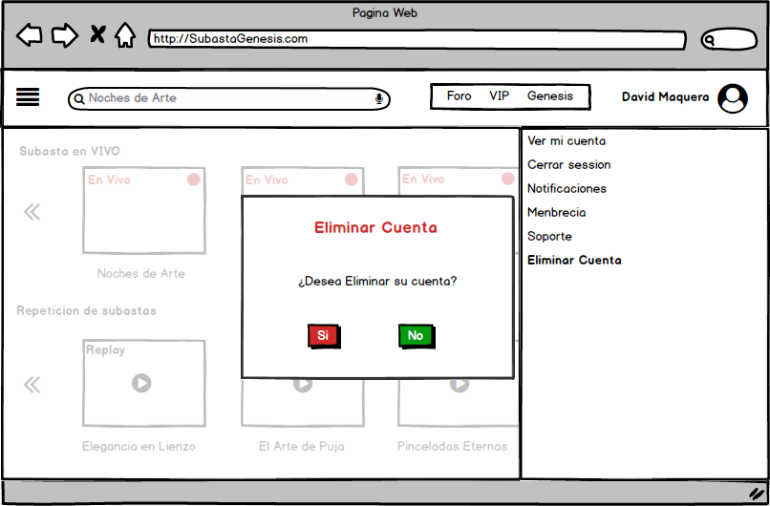

Criterio de aceptación
1 | El usuario hace clic en “Si” y confirma la acción; cuando completa la confirmación, entonces el sistema elimina la cuenta del usuario y muestra el mensaje “Tu cuenta ha sido eliminada exitosamente”
2 | Si el usuario inicia el proceso de eliminación de cuenta pero cancela presionando el botón “No”, entonces el sistema retorna a la configuración de cuenta sin realizar ningún cambio.

Titulo |  | HID-0011 Editar Anuncio Empresa | Prioridad | 9 | Estimación | 20 horas
Descripción
Como una empresa, necesito editar mis anuncios, con la finalidad de actualizar la información publicada.
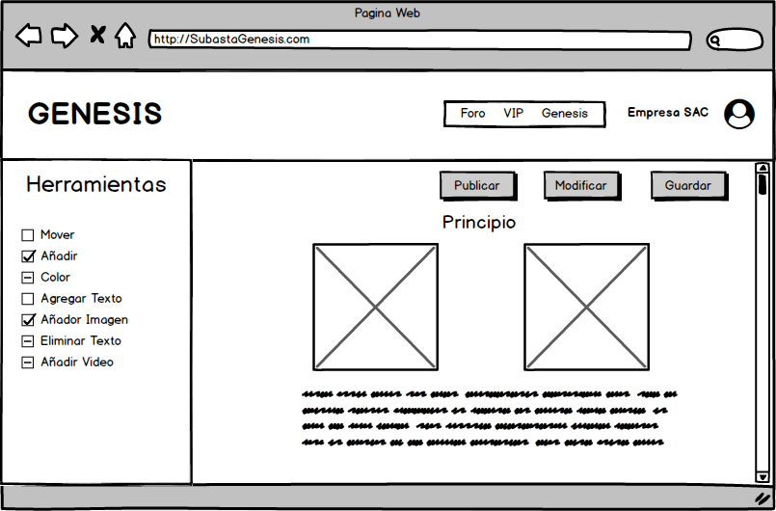
Criterio de aceptación
1 | La empresa selecciona un anuncio publicado y modifica su contenido presionando el botón de “Modificar”, entonces el sistema actualiza el anuncio y muestra el mensaje “Anuncio actualizado correctamente”.
2 | Si la empresa a realizado una modificación de un anuncio y desea realizar uno nuevo sin antes presionar el botón “Guardar ”, el sistema mostrara un mensaje “Guarda los nuevos cambios del anuncio modificado ”.

Titulo |  | HID-0030 Registro Empresa | Prioridad | 10 | Estimación | 20 horas
Descripción
Como una empresa, necesito registrarme en la plataforma, con la finalidad de publicar anuncios y participar en funciones exclusivas.

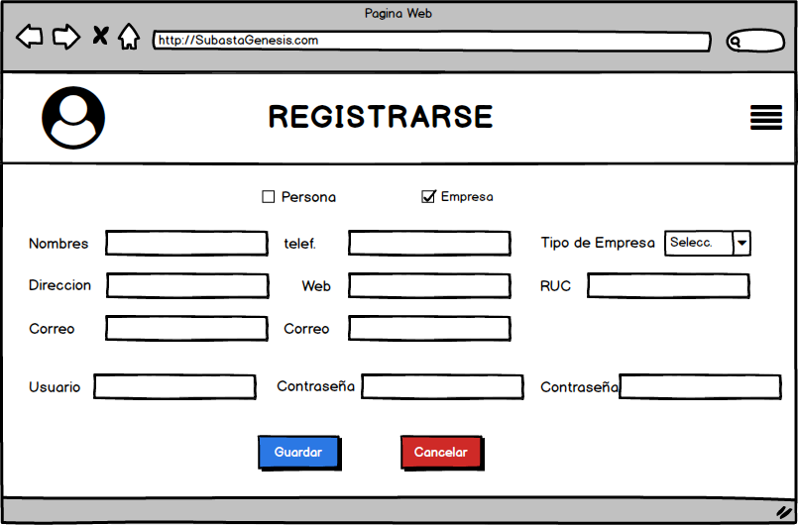
Criterio de aceptación
1 | La empresa completa todos los campos requeridos en el formulario de registro empresarial y hace clic en “Guardar”; entonces el sistema crea la cuenta y muestra el mensaje “Registro exitoso, bienvenido a la plataforma”.
2 | Si la empresa intenta registrarse sin completar todos los campos requeridos y hace clic en “Registrarse”, entonces el sistema no crea la cuenta y muestra el mensaje “Debe corregir los campos marcados para continuar”.

Titulo |  | HID-009 Publicar Anuncio Empresa | Prioridad | 11 | Estimación | 20 horas
Descripción
Como una empresa, necesito publicar anuncios publicitarios (banners), con la finalidad de promocionar mis productos 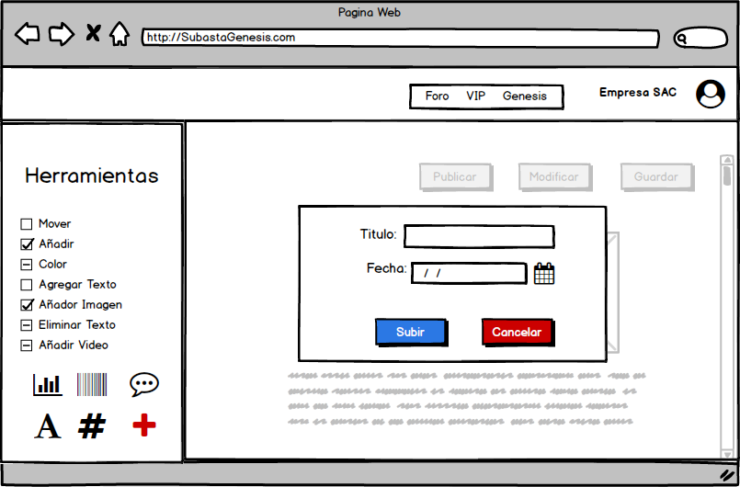o servicios.
Criterio de aceptación
1 | La empresa llena todos los campos requeridos y sube el banner; al hacer clic al boton “Subir”, entonces el sistema guarda el anuncio y muestra el mensaje “Anuncio publicado exitosamente”.
2 | Si la empresa intenta publicar el anuncio sin completar algún campo obligatorio, entonces el sistema no guarda el anuncio y muestra el mensaje “Debe completar toda la información para publicar el anuncio”.

